Міністерство освіти і науки України
Національний університет «Запорізька політехніка»
Кафедра програмних засобів

ЗВІТ
Дисципліна «Інженерія програмного забезпечення вбудованих систем»
Робота №4
Тема «Моделювання роботи фоторезистора»

Виконав варіант 19
Студент КНТ-122 Онищенко О.А.

Прийняли
Викладач Гладкова О.М.

2025

Мета

Ознайомитись з фоторезистором та ІЧ-датчиком, навчитися створювати схеми Arduino з використанням фоторезистора та ІЧ-датчика в середовищі Тinkercad.

Завдання

1. Створити схему, як зображено на рис. 4.2 та рис. 4.3, додати код та дослідити роботу.
2. Додати на схему сервопривід, що повертається на 0, 90 та 180 градусів в залежності від інтенсивності освітлення фоторезистора.
3. Додайте до схеми ще один фоторезистор. Змініть код. На якому фоторезисторі освітленість більше в ту сторону обертається серво.
4. Створіть схему з ІЧ-датчиком і 6 світлодіодами. Створіть 4 режимироботи світлодіодів. Натискання кнопок на пульті від 1 до 4 змінює ці режими. Коли натискаєте кнопку «Power ON» на пульті, усі світлодіоди вимикаються.
5. Створіть схему з ІЧ-датчиком, LED і SlideSwitcher. Якщо перемикач знаходиться у «вимкненому» положенні, тоді нічого не відбувається, коли натискаються кнопки ІЧ-пульта. Якщо перемикач «увімкнено», то:
- при натисканні кнопки «PowerON» на пульті світлодіод включається, при повторному натисканні вимикається,
- якщо натиснути кнопку Vol+, яскравість світлодіода збільшується
- якщо натиснутикнопку Vol-, яскравість світлодіода зменшиться

Виконання

1 Фоторезистор

Спочатку було зроблено таку схему:

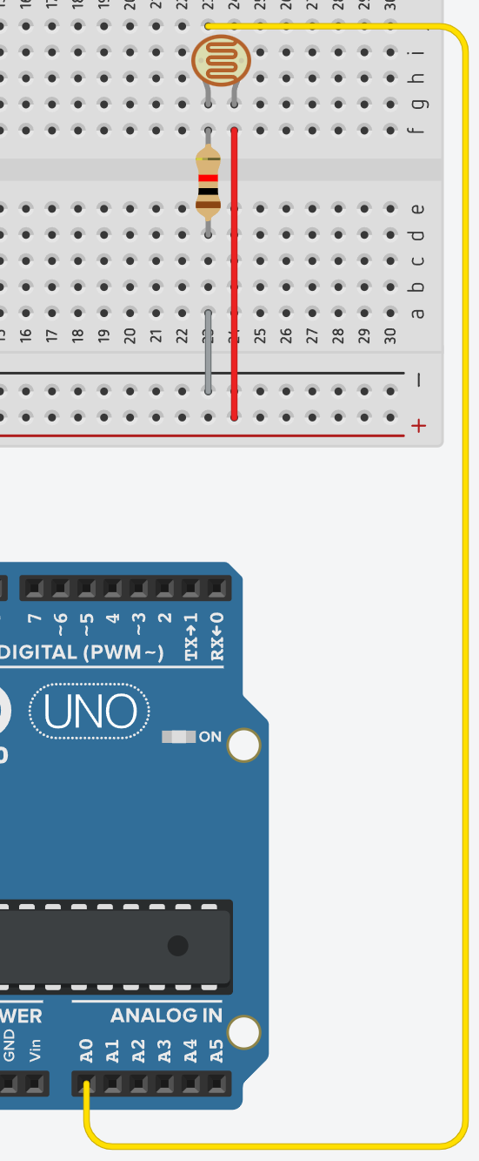
Рисунок 1.1 – Початкова схема

Вона не працювала через непідключення макетоплати до системи.
Код на той момент:

const int MIN_PHOTORESISTOR=6;
const int MAX_PHOTORESISTOR=679;

const int PHOTORESISTOR_PIN=A0;

void setup()
{
pinMode(PHOTORESISTOR_PIN, INPUT);
Serial.begin(9600);
}

void loop()
{
int photoresistorValue=analogRead(PHOTORESISTOR_PIN);
Serial.println(photoresistorValue);
delay(100);
}

Після додавання світлодіоду регулювання яскравості не працювало через підключення до піну який не підтримує PWM.
Код на той момент:

const int MIN_PHOTORESISTOR=6;
const int MAX_PHOTORESISTOR=679;

const int PHOTORESISTOR_PIN=A0;
const int LED_PIN=7;

void setup()
{
pinMode(PHOTORESISTOR_PIN, INPUT);
Serial.begin(9600);
}

void loop()
{
int photoresistorValue=analogRead(PHOTORESISTOR_PIN);
int convertedValue=map(photoresistorValue, MIN_PHOTORESISTOR, MAX_PHOTORESISTOR, 0, 255);
Serial.println(convertedValue);
analogWrite(LED_PIN, convertedValue);
delay(100);
}

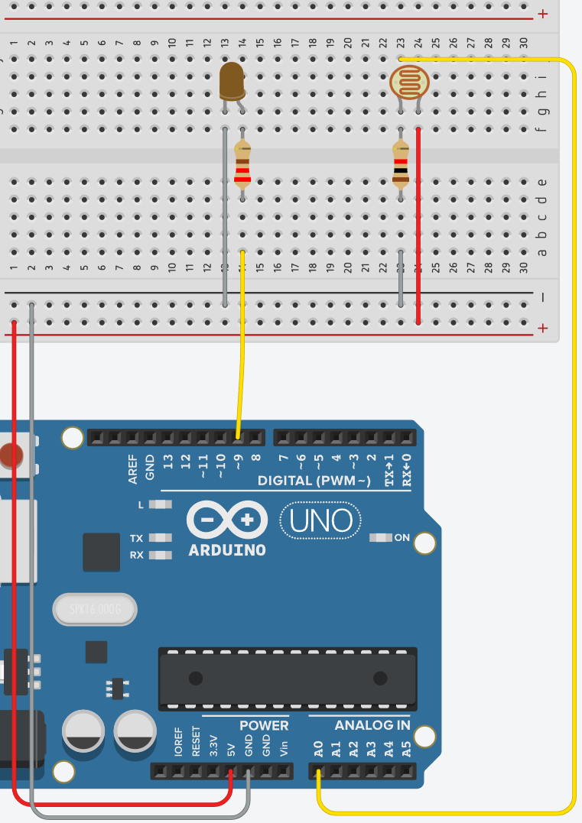
Рисунок 1.2 – Схема зі світлодіодом

Після перепідключення програма запрацювала.
Посилання на проєкт.

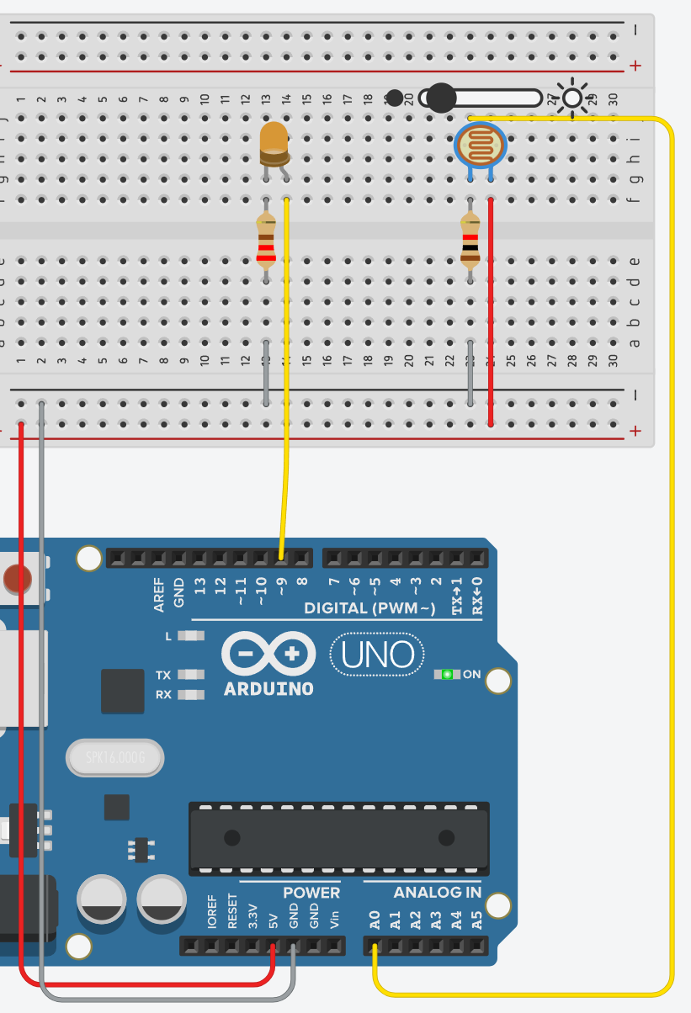
Рисунок 1.3 – Схема з перепідключеним світлодіодом в роботі

Код програми

const int MIN_PHOTORESISTOR=6;
const int MAX_PHOTORESISTOR=679;

const int PHOTORESISTOR_PIN=A0;
const int LED_PIN=9;

void setup()
{
pinMode(PHOTORESISTOR_PIN, INPUT);
Serial.begin(9600);
}

void loop()
{
int photoresistorValue=analogRead(PHOTORESISTOR_PIN);
int convertedValue=map(photoresistorValue, MIN_PHOTORESISTOR, MAX_PHOTORESISTOR, 0, 255);
Serial.println(convertedValue);
analogWrite(LED_PIN, convertedValue);
delay(100);
}

2 Інфрачервоний датчик

Спочатку було зроблено таку схему:

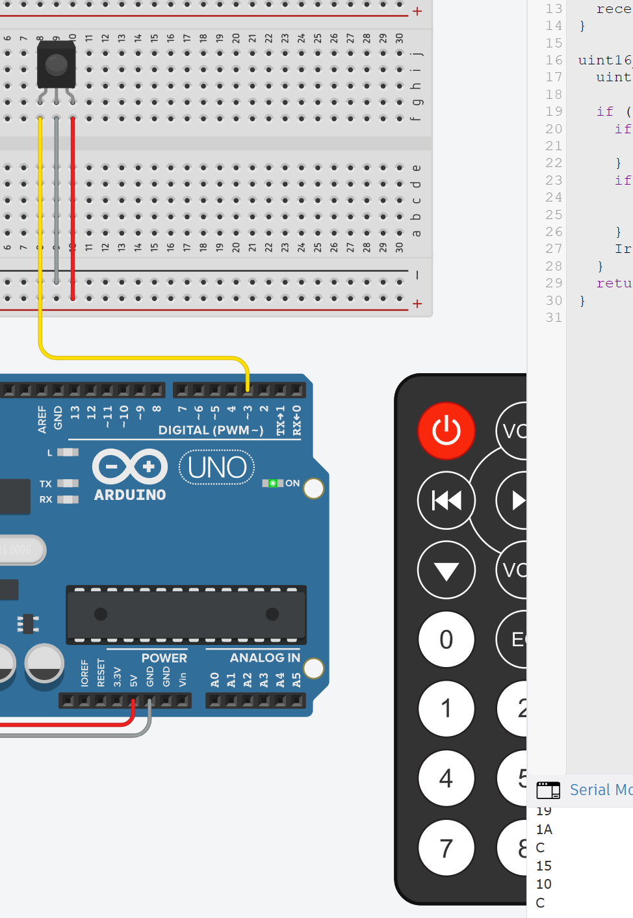
Рисунок 2.1 – Початкова схема і вивід у консоль

Все працювало, але код був не дуже зрозумілий і значення що виводились були не як назви кнопок на пульті.
Код на той момент:

#define DECODE_NEC
#include <IRremote.hpp>

const int RECEIVER_PIN=3;
void setup()
{
Serial.begin(9600);
IrReceiver.begin(RECEIVER_PIN);
}

void loop()
{
receiveSignal();
}

uint16_t receiveSignal(){
uint16_t received{0};

if (IrReceiver.decode()){
if (IrReceiver.decodedIRData.protocol==UNKNOWN){
IrReceiver.printIRResultRawFormatted(&Serial,true);
}
if (IrReceiver.decodedIRData.protocol==NEC){
received=IrReceiver.decodedIRData.command;
Serial.println(received,HEX);
}
IrReceiver.resume();
}
return received;
}

Тоді було знайдено відкритий проєкт, де коду було менше.
Той код не працював, бо був зроблений для молодшої версії.
Після спрощення коду програма працювала.
Посилання на проєкт.

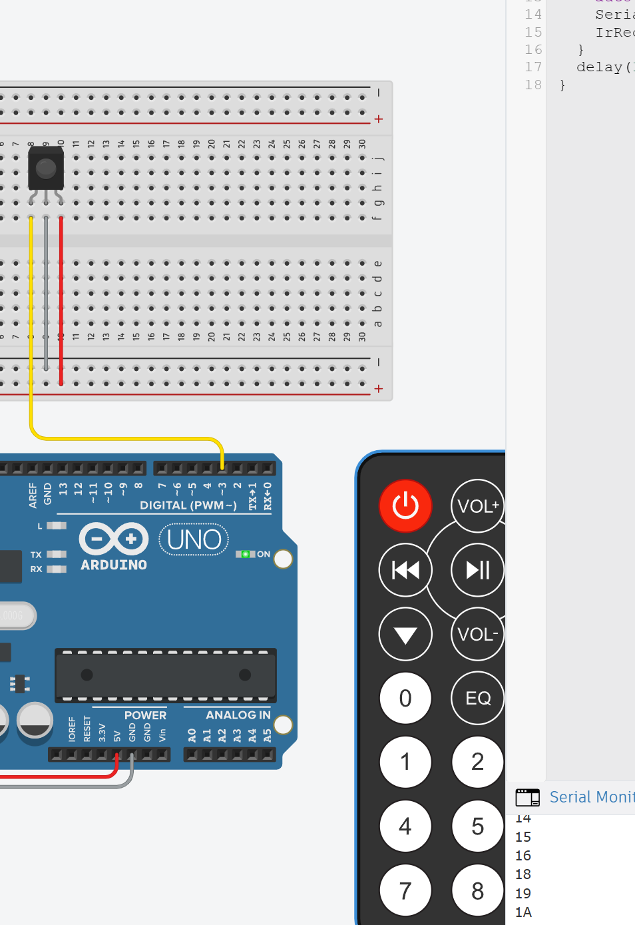
Рисунок 2.2 – Працююча схема

Код програми

#define DECODE_NEC
#include <IRremote.hpp>

const unsigned int RECEIVER_PIN=3;

void setup()
{
Serial.begin(9600);
IrReceiver.begin(RECEIVER_PIN);
}

void loop()
{
if (IrReceiver.decode()){
auto data=IrReceiver.decodedIRData.command;
Serial.println(data,HEX);
IrReceiver.resume();
}
delay(100);
}

3 Фоторезистор із серво

Посилання на проєкт.
Додана схема:

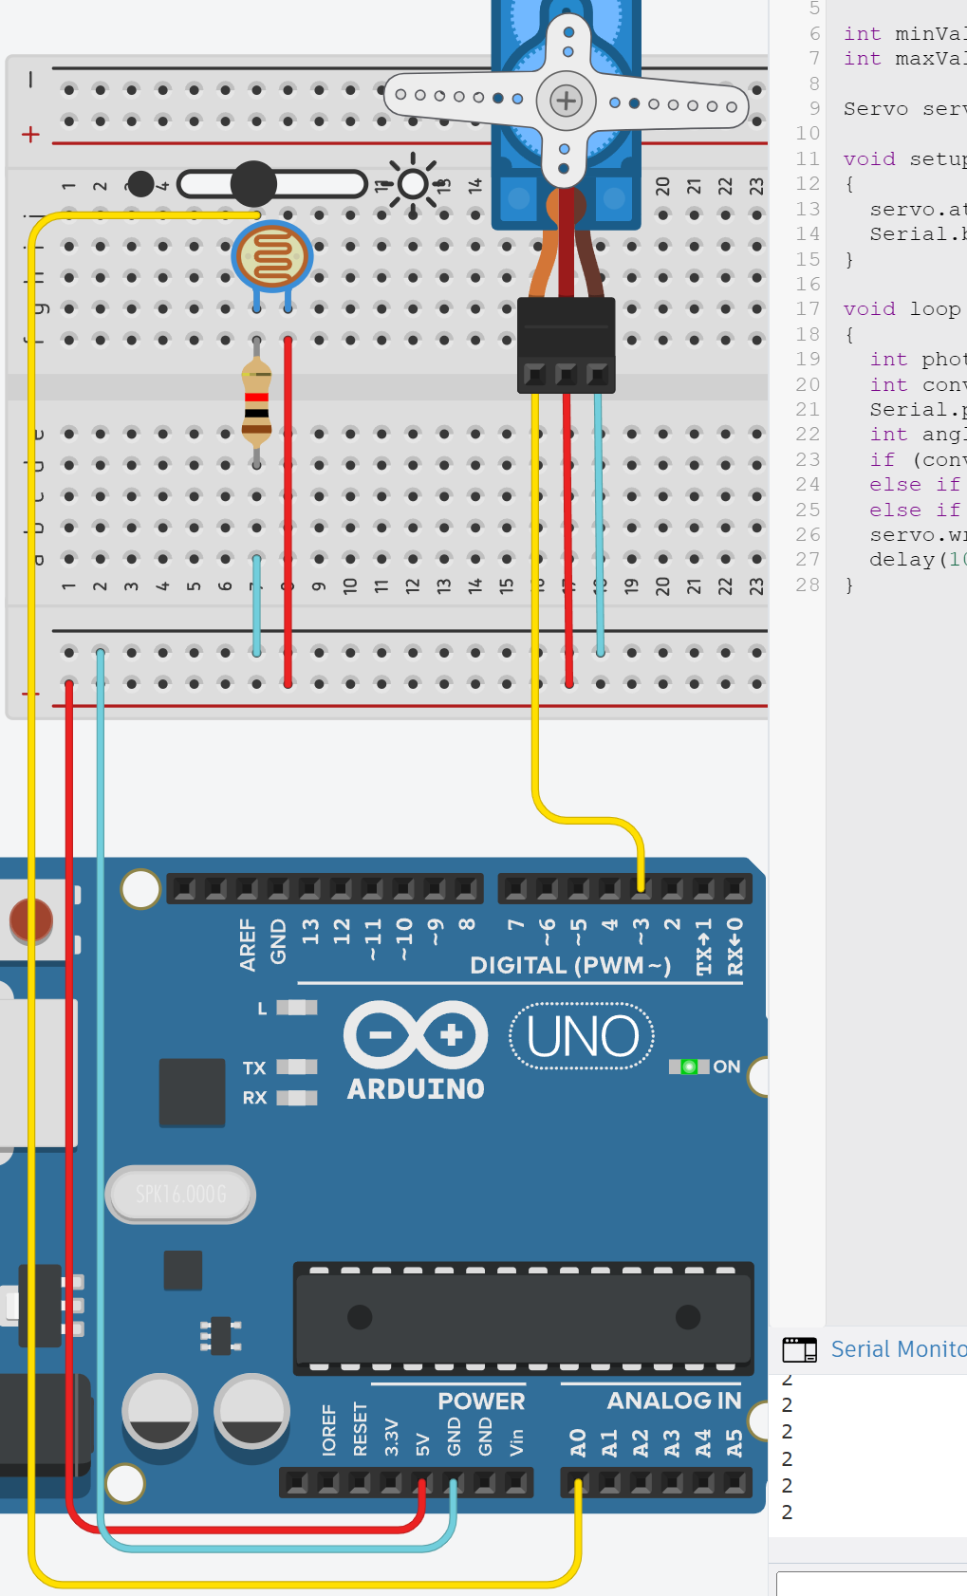
Рисунок 3.1 – Схема в роботі

Код програми

#include <Servo.h>

int servoPin=3;
int photoPin=A0;

int minValue=6;
int maxValue=679;

Servo servo;

void setup()
{
servo.attach(servoPin);
Serial.begin(9600);
}

void loop()
{
int photoValue=analogRead(photoPin);
int convertedValue=map(photoValue, minValue, maxValue, 1, 3);
Serial.println(convertedValue);
int angle=0;
if (convertedValue==1) angle=0;
else if (convertedValue==2) angle=90;
else if (convertedValue==3) angle=180;
servo.write(angle);
delay(100);
}

4 Фоторезистори і крутящий серво

Після додавання такої схеми:

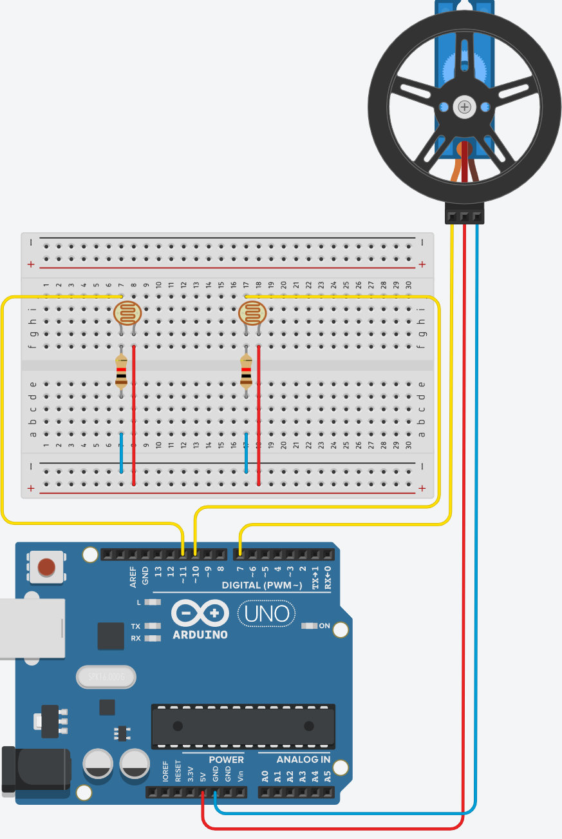
Рисунок 4.1 – Додана схема

Програма не працювала, бо фоторезистори не були підключені до живлення.
Після підключення живлення і перепідключення фоторезисторів на аналогові піни програма працює.
Посилання на проєкт.

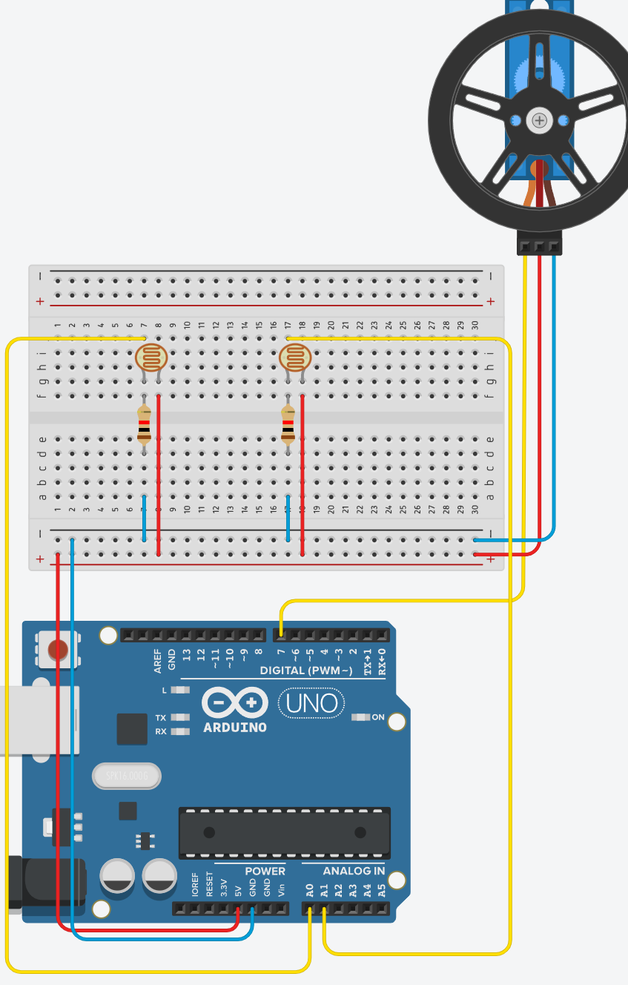
Рисунок 4.2 – Дороблена схема

Код програми

#include <Servo.h>

const int SERVO_PIN=7;
const int LEFT_PHOTORESISTOR_PIN=A0;
const int RIGHT_PHOTORESISTOR_PIN=A1;

const int ROTATE_RIGHT=87;
const int ROTATE_LEFT=97;
const int STOP_ROTATION=93;
const int MIN_SENSOR=6;
const int MAX_SENSOR=679;

Servo servo;

void setup()
{
servo.attach(SERVO_PIN);
Serial.begin(9600);
}

void loop()
{
int leftValue=analogRead(LEFT_PHOTORESISTOR_PIN);
int rightValue=analogRead(RIGHT_PHOTORESISTOR_PIN);
Serial.println("Left value: ");
Serial.println(leftValue);
Serial.println("Right value: ");
Serial.println(rightValue);
Serial.println("Servo value: ");
Serial.println(servo.read());
if (leftValue>rightValue)
servo.write(ROTATE_LEFT);
else if (rightValue>leftValue)
servo.write(ROTATE_RIGHT);
else
servo.write(STOP_ROTATION);
delay(300);
}

5 Інфрачервоний і світлодіоди

Режими роботи:
- 1 Помаранчевий і зелений;
- 2 Білий і червоний;
- 3 Жовтий і синій;
- 4 Зелений і білий.
Посилання на проєкт.

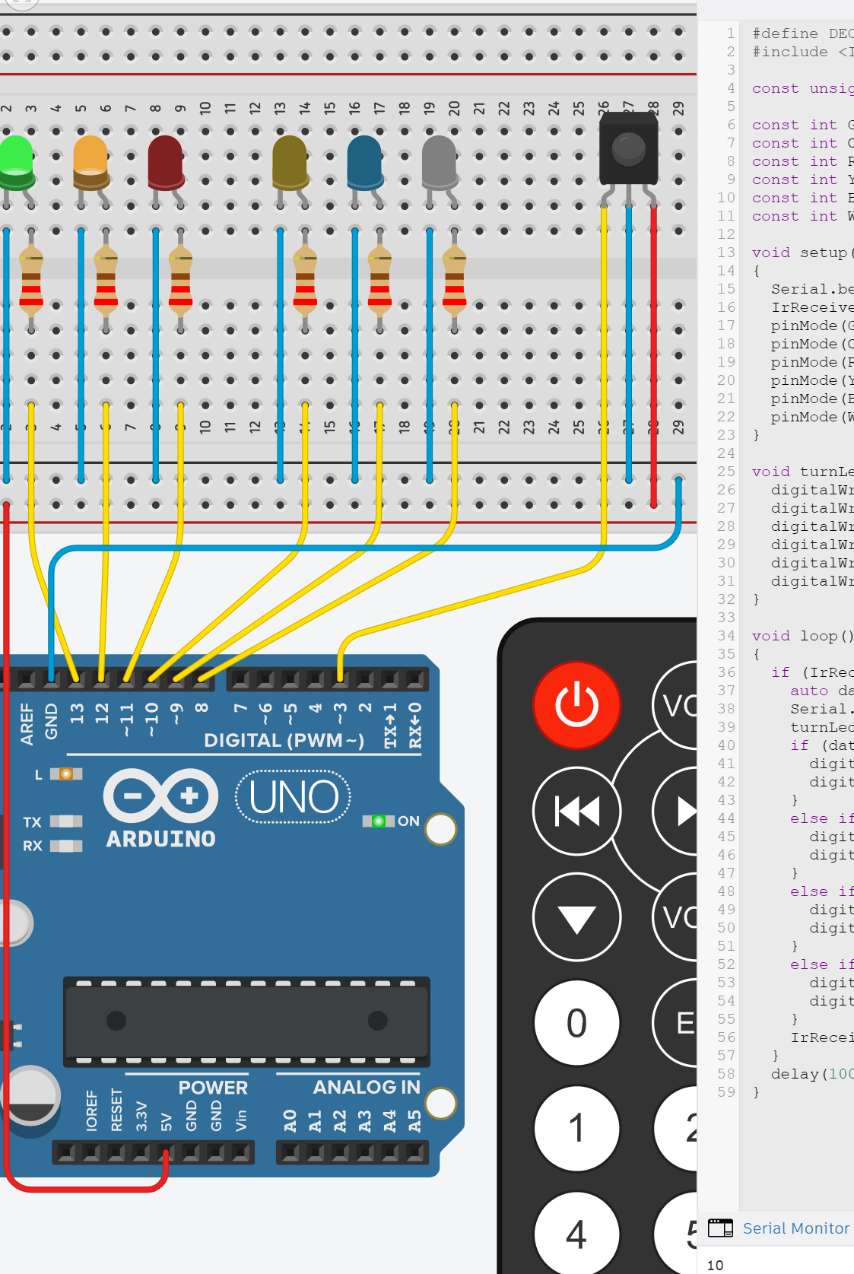
Рисунок 5.1 – Схема в роботі

Код програми

#define DECODE_NEC
#include <IRremote.hpp>

const unsigned int RECEIVER_PIN=3;

const int GREEN_LED_PIN=13;
const int ORANGE_LED_PIN=12;
const int RED_LED_PIN=11;
const int YELLOW_LED_PIN=10;
const int BLUE_LED_PIN=9;
const int WHITE_LED_PIN=8;

void setup()
{
Serial.begin(9600);
IrReceiver.begin(RECEIVER_PIN);
pinMode(GREEN_LED_PIN, OUTPUT);
pinMode(ORANGE_LED_PIN, OUTPUT);
pinMode(RED_LED_PIN, OUTPUT);
pinMode(YELLOW_LED_PIN, OUTPUT);
pinMode(BLUE_LED_PIN, OUTPUT);
pinMode(WHITE_LED_PIN, OUTPUT);
}

void turnLedsOff(){
digitalWrite(GREEN_LED_PIN, LOW);
digitalWrite(ORANGE_LED_PIN, LOW);
digitalWrite(RED_LED_PIN, LOW);
digitalWrite(YELLOW_LED_PIN, LOW);
digitalWrite(BLUE_LED_PIN, LOW);
digitalWrite(WHITE_LED_PIN, LOW);
}

void loop()
{
if (IrReceiver.decode()){
auto data=IrReceiver.decodedIRData.command;
Serial.println(data,HEX);
turnLedsOff();
// 1
if (data==0x10){
digitalWrite(ORANGE_LED_PIN, HIGH);
digitalWrite(GREEN_LED_PIN, HIGH);
}
// 2
else if (data==0x11){
digitalWrite(WHITE_LED_PIN, HIGH);
digitalWrite(RED_LED_PIN, HIGH);
}
// 3
else if (data==0x12){
digitalWrite(YELLOW_LED_PIN, HIGH);
digitalWrite(BLUE_LED_PIN, HIGH);
}
// 4
else if (data==0x14){
digitalWrite(GREEN_LED_PIN, HIGH);
digitalWrite(WHITE_LED_PIN, HIGH);
}
IrReceiver.resume();
}
delay(100);
}

6 Інфрачервоний з перемикачем

Після спроб змінити яскравість світлодіоду було виявленно що метод analogWrite не працює коли додана бібліотека роботи з інфрачервоним датчиком:

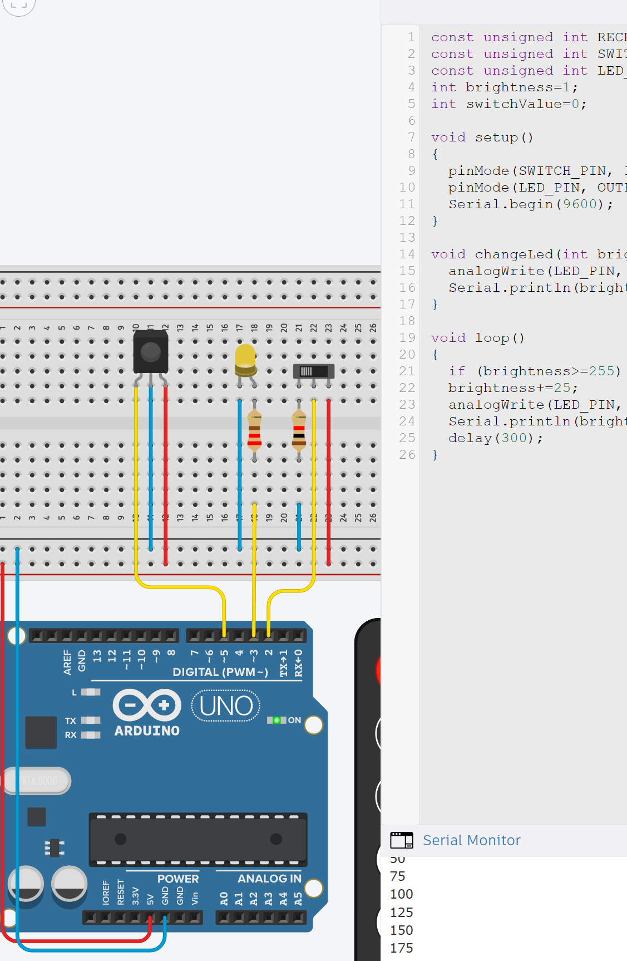
Рисунок 6.1 – Схема без бібліотеки в роботі

Через це схему перероблено з використанням кнопок.
Посилання на проєкт.

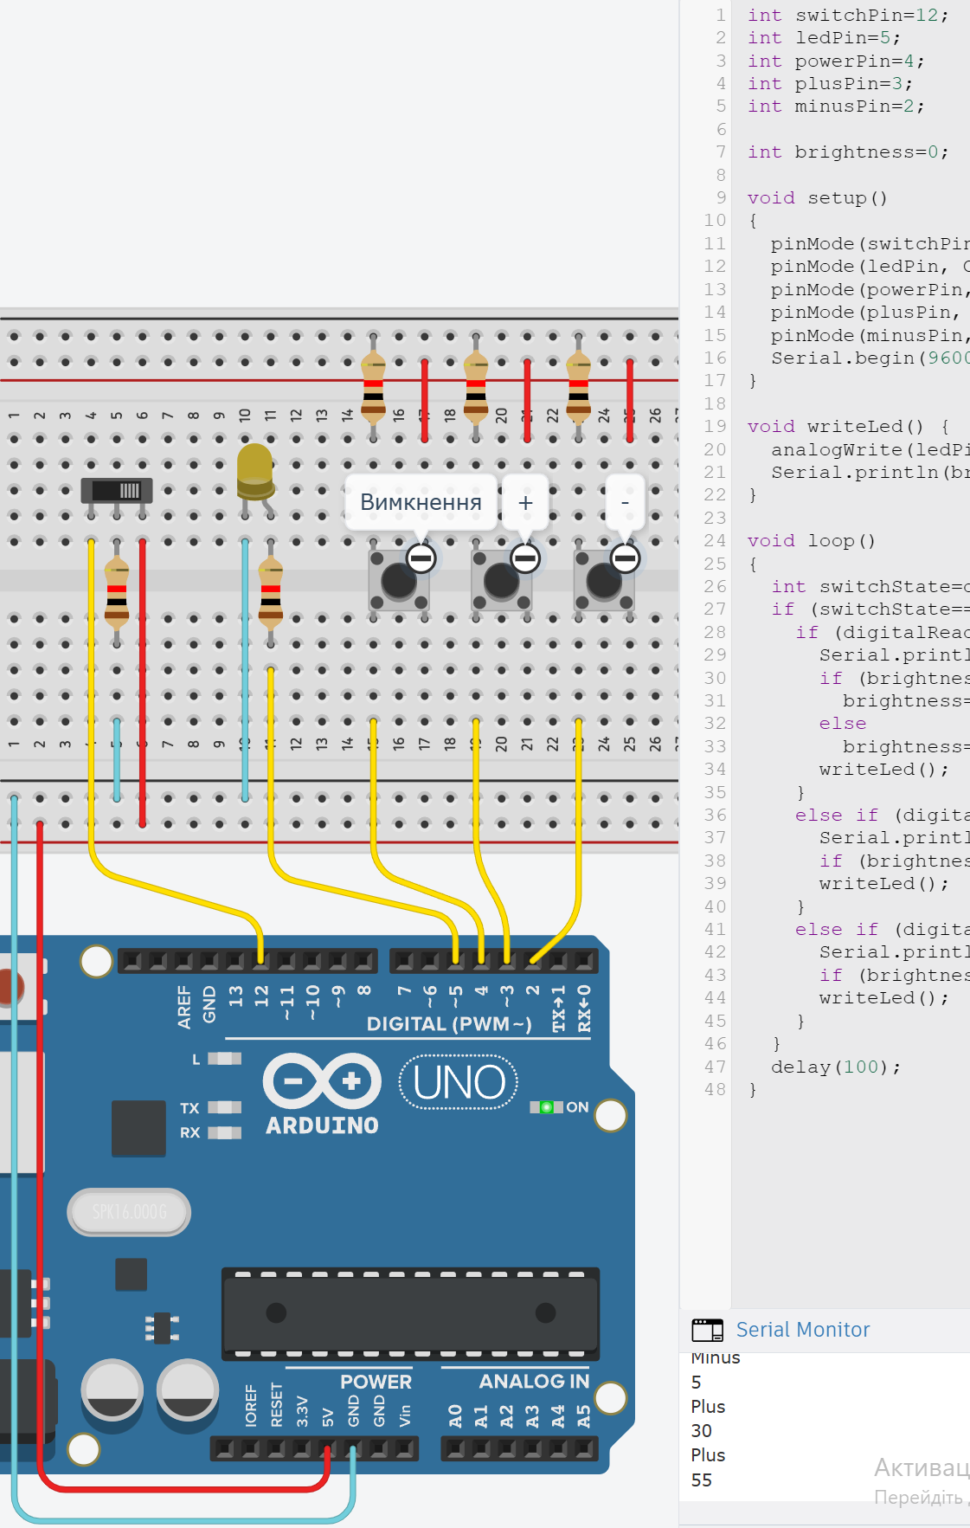
Рисунок 6.2 – Перероблена схема

Код програми

int switchPin=12;
int ledPin=5;
int powerPin=4;
int plusPin=3;
int minusPin=2;

int brightness=0;

void setup()
{
pinMode(switchPin, INPUT);
pinMode(ledPin, OUTPUT);
pinMode(powerPin, INPUT);
pinMode(plusPin, INPUT);
pinMode(minusPin, INPUT);
Serial.begin(9600);
}

void writeLed() {
analogWrite(ledPin, brightness);
Serial.println(brightness);
}

void loop()
{
int switchState=digitalRead(switchPin);
if (switchState==1) {
if (digitalRead(powerPin)==1) {
Serial.println("Power");
if (brightness>0)
brightness=0;
else
brightness=130;
writeLed();
}
else if (digitalRead(plusPin)==1) {
Serial.println("Plus");
if (brightness<230) brightness+=25;
writeLed();
}
else if (digitalRead(minusPin)==1) {
Serial.println("Minus");
if (brightness>25) brightness-=25;
writeLed();
}
}
delay(100);
}

Висновки

По завершенню було ознайомлено з фоторезистором та ІЧ-датчиком, навчено створювати схеми Arduino з використанням фоторезистора та ІЧ-датчика в середовищі Тinkercad.

